تحديد أهم المتغيرات المؤثرة في الطلب على السكن
لمدينة بغداد للمدة من 1980-1994
باستخدام نموذج الانحدار التدريجي

د. سمير عبد الجبار عبد المجيد د. أحمد حافظ حميد

Abstract:
The quantitative analysis of the functions of demand in the housing market with standard methods is very important topics, those models are explanatory tool helps predict and set up housing policies and strategies aimed at eliminating the problem of housing shortage or contribute to mitigation, the data and information in quantitative studies fundamental mathematical structure preparation precedes form, give us that information and indicators a clear picture of the nature of the variables affecting the housing sector and the extent of interdependence and our expectations Backed by the views known in advance about the shape and nature of those variables thus requires that these totalitarian models have been possible to ensure the success of the objectives of the housing policy and forecasting the future size of the phenomenon and its implications for the future.

المستخلص
إن التحليل الكمي لدوال الطلب في سوق السكن بالطرق القياسية يعتبر من المواضيع المهمة جداً، إذ تعد تلك النماذج أداة توضيحية تساعدنا في التنبؤ بقيمة الظاهرة وتحركاتها عبر الزمن وكذلك في إعداد السياسات الإسكانية وتقويم الاستراتيجيات التي تستهدف القضاء على مشكلة السكن، وتشكل المعطيات والمعلومات في الدراسات الكمية ركناً أساسيا يسبق مرحلة إعداد الهيكل الرياضي للنموذج، إذ تعطينا تلك ألمعلومات والمؤشرات صورة واضحة عن طبيعة المتغيرات المؤثرة في قطاع السكن وطبيعة تفاعلها بشكل مترابط داخل النموذج وتمنح الباحثين قدرة على تفسير النتائج وإجراء مقارنات بينها وبين التوقعات المسبقة عن طبيعة تأثير المتغيرات في الظاهرة قيد الدرس لذلك يتطلب أن تكون النماذج القياسية التي تستخدم لتخطيط الطلب على السكن شمولية قدر المستطاع ضماناً لنجاح أهداف السياسة الإسكانية والتنبؤ المستقبلي بحجم واتجاه الظاهرة وتأثيراتها المستقبلية.
مشكلة الدراسة وأهميتها :
يعد السكن سلعة من السلع والطلب عليه تؤثر فيه متغيرات اقتصادية و ديموغرافية وأخرى مالية، و مشكلة الدراسة وأهميتها تكمن في ندرة الدراسات التي تستخدم أسلوب التحليل الكمي في بحث المشاكل التي تعترض تحليل الطلب على السكن والمتغيرات التي تؤثر فيه، فالدراسات التي تستخدم أسلوب التحليل الكلاسيكي الوصفي يصيب جوانبها القصور بسبب عجزها عن تناول المشكلة من جميع جوانبها الاقتصادية والسكانية والمالية فينعكس ذلك سلباً على قدرة الباحث في تحليل وتغطية أبعاد المشكلة بشكلٍ دقيق من جميع جوانبها و وضع الحلول لها ، ومهما أوتي الباحث من خبرة ودراية في التحليل ، فإنه لن يكون قادراً على تحليل التأثير المتبادل والترابط بين المتغيرات مجتمعة في دوال الطلب وأي منها يمارس تأثيراً أكثر من غيره، فتبرز هنا أهمية التحليل الكمي الذي يعطي الباحثين قوةً و قدرةً في التحليل وأفقاً واسعاً في استنباط وتحليل دوال الطلب وأهم المتغيرات المؤثرة، وكما تبرز أدوات التحليل المساعدة، التي أعطت أفقاً واسعاً و بعداً لا متناهياً في التحليل ويسرت عمل الباحثين، وبشكلٍ خاص الحزمة الجاهزة SPSS.
فرضية الدراسة
إمكانية استخدام أسلوب الانحدار الخطي التدريجي في تحليل دوال الطلب على السكن في مدينة بغداد وهذا الأسلوب في التحليل يمنح المخطط الاقتصادي صورة واضحة عن المتغيرات المؤثرة في الظاهرة ويمنحه مرونة عالية في رسم واختيار السياسات الاقتصادية المناسبة لمعالجة المشكلة.
الهيكل العام للدراسة
الدراسة بنيت من فصلين، فصلها الأول بمبحثين، عرض الأول منه مشاكل توصيف دالة الطلب على السكن بشكل تفصيلي، وتضمن توصيفاً مسهباً للنموذج المقترح دراسته باعتباره يمثل هيكل الطلب على السكن بمدينة بغداد، أما الثاني فتم من خلاله تحديد شكل الدالة المقترحة التي ستمثل ذلك الهيكل ، وأسلوب التحليل الذي سيتبع في عرض المشكلة ، أما الفصل الثاني الذي تم خلاله تقدير وتحليل نتائج الدراسة والمفاضلة بين النماذج المقدرة وتضمن مبحثين، فقد استعرض مبحثه الأول تقدير الدوال المقترحة باستخدام طريقة الانحدار المتسلسل Step wise باستخدام الحزمة الجاهزة SPSS أما تحليل النتائج وتفسيرها و المفاضلة بين النماذج المقدرة فتضمنه المبحث الثاني.
الفصل الأول
المشاكل التي تعترض توصيف هيكل الطلب وتحديد أسلوب التحليل وشكل الدالة
المبحث الأول : توصيف دالة الطلب على السكن والمشاكل التي تعترضها
أولاً- مشاكل توصيف دالة الطلب :
يعترض توصيف دالة الطلب على السكن صعوبات عديدة يمكن إجمالها بالنقاط الآتية:
- عدم إمكانية تطبيق مفاهيم النظرية الاقتصادية الجزئية على تحليل الطلب على السكن، ويعود السبب في ذلك أن النظرية الاقتصادية الجزئية تفترض أن دوال الطلب التي يمكن توصيفها على أساس الكمية المطلوبة أو المعروضة هي دوال في دخل المستهلك وأسعار السلع والخدمات وتكاليف الإنتاج وعوامل أخرى، بينما تتجسد صعوبة دراسة دوال الطلب على السكن بسبب عدم تحدد ذلك الطلب بالدخل والتكاليف فقط، بل توجد مجموعة كبيرة من المتغيرات تساهم بشكل أو آخر في تحديد سعر الوحدة السكنية ولابد من تضمينها في النموذج الموصف ليكون نموذجاً شاملاً دقيقاً يعكس صورة هذا الطلب، لاسيما عدد الغرف في الوحدة السكنية، توافر الحديقة المنزلية ، طبيعة ونوعية الجيرة، قدم الوحدة السكنية فضلاً عن البعد والقرب من الأسواق والمدارس ورياض الأطفال والشارع العام وهي متغيرات تساهم إلى حدٍ كبير في تحديد سعر الوحدة السكنية.
- كما أن من أهم العوائق التي تواجه توصيف الدالة هي عدم قدرة قياس بعض المتغيرات المؤثرة في أسعار المساكن لكونها بيانات غير مكممة وعدم وجود وحدات لتكميمها، لذا نرى الباحثين يكونون عاجزين عن توفير حلول بديلة فينعكس ذلك على المشكلة المراد دراستها فتكون النتائج مشوهة ولا تعطي صورة واضحة عن المشكلة ، مثال ذلك عدم توفر بيانات لقياس نوعية الجيرة أو متغير البعد والقرب من الأسواق والمدارس أو وجود مقياس كمي لقياس توفر الحديقة المنزلية، وهي متغيرات تساهم بشكل كبير في تحديد سعر المسكن.
- عدم تجانس وحدات المتغيرات المؤثرة في الطلب على الوحدات السكنية، فالبعض منها مقاس بوحدات الدنانير والآخر نسمة أو أطنان وآخر متغيراً نوعياً، و عدم التجانس هذا يخلق مشاكل عند التقدير وتفسير النتائج المتحصل عليها فتبرز مشكلة صعوبة في قياس تأثير هذه المتغيرات على متغير الاستجابة، الأمر الذي يتطلب إيلاء عناية أكبر عند توصيف وتقدير مثل هذه النماذج لتحقيق النتائج المتوخاة منها.
- وهناك مشكلة مهمة جداً وهي صعوبة تحديد التوازن في سوق السكن عن طريق تفاعل قوى العرض والطلب التي تحدد السعر والكمية التوازنية للسلعة، فلا يمكن الحصول على حالة التوازن في سوق السكن بصورته الاعتيادية، بسبب عدم انفصال القائم بالعرض عن القائم بالطلب لكون الأفراد القائمين بالطلب هم في كثيرٍ من الأحيان أنفسهم القائمين بالعرض، كما أن الأسواق السكنية توصف بأنها أسواق غير تنافسية بشكل تام أي عدم استجابة أسعار المساكن للتغيرات الحاصلة في قوى السوق، وكذلك ندرة مورد الأرض وصعوبة تمثيله أيضا يعتبر مشكلة كبيرة عند التوصيف.
- إن تصميم نموذج لدراسة وتحليل قطاع السكن في العراق عن طريق النماذج القياسية يتطلب دراسة القطاعات المتداخلة مع قطاع السكن، "لذا فإن النماذج المقترحة تتصف بأنها نماذج شمولية قدر المستطاع ضماناً لنجاح اختيار السياسات الإسكانية الملائمة والتنبؤ المستقبلي ويتم ذلك عن طريق إدخال تلك القطاعات أو الأسواق المتداخلة أو المترابطة مع مفردات العملية الإسكانية الرئيسة وتضمين أكبر عدد ممكن من المتغيرات المؤثرة في سوق السكن"⁽¹⁾.
ثانياً- توصيف دالة الطلب
(1) محبوب، عادل عبد الغني، أصول الاقتصاد القياسي النظرية والتطبيق، مطبعة شركة الاعتدال للطباعة الفنية المحدودة، 1998، الطبعة الأولى، بغداد ، ص364.
(2) كاظم، أموري هادي، ومحمد مناجد، مقدمة في تحليل الانحدار الخطي، دار الكتب للطباعة والنشر، بغداد، 1988، ص249.
إن تحليل الانحدار الخطي يخدم في الغالب ثلاثة أهداف رئيسة " هي الوصف والسيطرة وهدف التقدير والتنبؤ، ولجميع هذه الأهداف فإن على الباحث الاقتصادي تحديد سلسلة المتغيرات المستقلة التي تدخل في النموذج ويعتقد أنها تؤثر بشكل معنوي في المتغير المعتمد قيد الدراسة ولما كانت المشاكل الاقتصادية تتأثر غالباً بكم غير محدود من المتغيرات المستقلة مثال ذلك الطلب السكني حيث يتأثر بمجموعة غير محددة من المتغيرات المستقلة"⁽²⁾، وبناءً على ما تم توضيحه من المشكلات التي تعترض سبيل توصيف دالة الطلب على السكن فإن الدالة المقترحة للطلب على السكن بمدينة بغداد تتداخل فيها كل من الجوانب الاقتصادية والسكانية والمالية و تتضمن تسعة متغيرات توضيحية، المتغيرات الاقتصادية تتمثل بدخول الأفراد، كلفة بناء المتر المربع الواحد، قيم المواد الإنشائية، الرصيد السكني، أما المتغيرات السكانية تمثلت بمعدل حجم الأسرة، عدد الأسر لمدينة بغداد، سكان مدينة بغداد، عدد حالات الزواج في مدينة بغداد خلال مدة الدراسة، أما المتغيرات المالية فتشمل نسبة المقدمة من قبل المصرف العقاري منسوبة إلى الكلفة، إن الغاية التي يبتغيها الباحثان من تضمين النموذج جميع تلك المتغيرات هي الكشف عن نمط منتظم لعمل هذه المتغيرات مجتمعةً بعضها مع بعض في تحديد الطلب.
- متوسط الدخل الفردي( X₁ )
يعد متغير الدخول أكثر المتغيرات المؤثرة في الطلب على السكن متوسط إن لم نقل أهمها على الإطلاق ، فمعظم الطلب على السكن يمكن تحديده من خلال دخول الأفراد، ومن المتوقع أن تكون مرونة الطلب الدخلية التي تعكس درجة استجابة الطلب للتغيرات الحاصلة في الدخل موجبة، ووفقاً للنظرية الاقتصادية فإن الطلب على السكن يأخذ اتجاهاً معيناً ثم يستقر بارتفاع الدخل نتيجة الاقتراب من حد الإشباع لكونه سلعة بطيئة الاستهلاك.
- عدد الأسر لمدينة بغداد( X₂ )
عدد الأسر هو متغير مهم يساهم في تحديد مستويات الطلب على السكن، فأي تغير في عدد الأسر يولد تغيراً في الطلب على الوحدات السكنية بنفس اتجاه ذلك التغير وبقوة قد تكون أكبر من الزيادة في عدد الأسر، وتشير الإحصاءات المنشورة أن أعداد الأسر لمدينة بغداد في تزايد فمن المتوقع أن تكون معلمته موجبة.
- الرصيد السكني ( X₃ )
إن الزيادة في الرصيد السكني تؤدي إلى تغيرات هيكلية إيجابية كبيرة في الطلب على السكن فهو يزيد من رغبة الأفراد ممن يشاطرون أُسر أُخرى في مسكنها للانشطار والاستقلال بالمسكن.
- نسبة القروض الممنوحة / كلفة بناء المتر( X₄ )
إن حجم القرض لن يكون أداة فاعلة في بيان ذلك التأثير ما لم يتم مقارنته بكلفة بناء المتر المربع عن طريق نسبة حجم القرض إلى كلفة بناء المتر المربع ، وهذه المقارنة أداة جيدة لبيان مدى كفاية المصادر التمويلية للمصرف العقاري في تمويل بناء المساكن، وكلما كانت تلك النسبة عالية ازداد الطلب على السكن وعكسه سيكون هناك تراجع في هذا الطلب مشيراً إلى عدم كفاية قروض المصرف العقاري لبناء المسكن .
- قيم المواد الإنشائية( X₅ )
ويمثل التغير النسبي في حصص استهلاك المواد الإنشائية التي يتنافس عليها القطاعين الخاص والعام من خلال نسبة إجمالي قيمة المواد الإنشائية المستخدمة في القطاع العام إلى إجمالي قيمة المواد الإنشائية المستخدمة في القطاعين.
- كلفة بناء المتر( X₆ )
تعد كلفة بناء المتر المربع من أهم محددات الطلب، إذ أن عمال البناء المهرة(الخلفات) يغيرون من أسعار خدماتهم مع كل تغير في المستوى العام للأسعار، فيتذبذب الطلب على السكن بين انتعاش وركود كلما تغيرت كلف بناء المتر.
- سكان مدينة بغداد( X₇ )
يعد هذا المتغير من المتغيرات الأساسية في النموذج، فأغلب الزيادة بالطلب على السكن تتحدد بالزيادات السكانية سواء بمدينة بغداد أو غيرها، فالزيادات السكانية تؤدي إلى تنشيط الطلب ويصبح حاجة ملحة كلما تزايد عدد السكان.
- معدل حجم الأسرة( X₈ )
وهو أيضا من المتغيرات الرئيسة في النموذج، بل يكاد يكون إلى جانب متغير الدخل أهم المتغيرات على الإطلاق الني ترسم صورة الطلب على السكن ، فحجم الأسرة المتنوعة الجنس بين ذكور وإناث يدفع رب الأسرة إلى التفكير بشكل جدي للبحث عن سكن جديد كلما تقدم الأبناء في العمر حيث ينال الذكور والإناث حظهم من الاستقلالية بغرف منفردة أو مشاركة أفراد من العائلة يماثلونهم جنسيا في غرفهم .
(1) قد يغادر الزوجان مدينة بغداد ويسكنان في المحافظات ، وهو افتراض واقعي ولكن أخذه بنظر الاعتبار مرهون بتوفر الإحصائيات اللازمة للتقدير ، لذلك افترض الباحث بقاء الزوجان في مدينة بغداد وعدم مغادرتها للسكن في محافظة أخرى.
(*) وهو حد يضاف إلى النماذج القياسية ومسوغات إضافته هي أ- مشاكل القياس.ب-التوصيف غير الكامل للنموذج.ت-التحضير غير الدقيق.
- عدد حالات الزواج ( X₉ )
أما حالات الزواج لمدينة بغداد فمن المتوقع أن يكون لها تأثير معنوي على زيادة الطلب على السكن، وبافتراض بقاء الزوجان في مدينة بغداد وعدم الانتقال منها⁽¹⁾، كذلك رغبتهم بالاستقلال بمسكن مستقل عن العائلة النوية.
- متغير الاستجابة (Y_{d})
عدد إجازات البناء الممنوحة للأفراد سيتم اعتباره متغير استجابة يمكن الاستدلال به عن الطلب كما أن البيانات الإحصائية له متوفرة راجع ملحق (1).

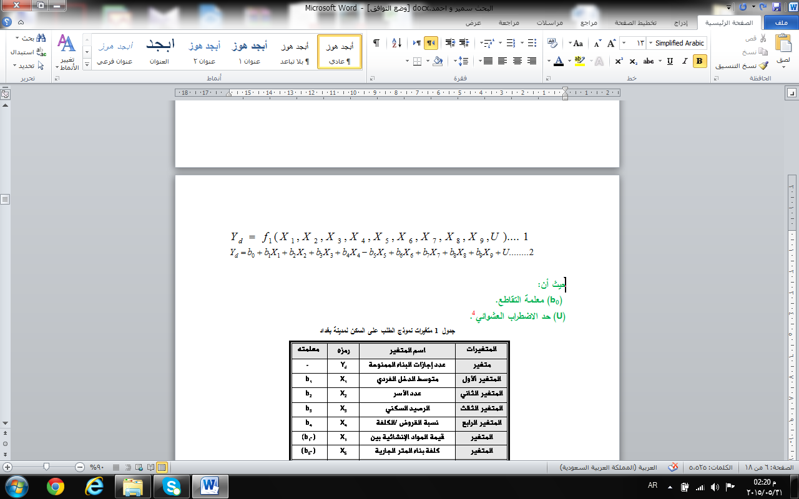 حيث أن:
(b₀) معلمة التقاطع.
(U) حد الاضطراب العشوائي^{(*)}.

المتغيرات التوضيحية | اسم المتغير | رمزه | معلمته وإشارته المتوقعة
متغير الاستجابة | عدد إجازات البناء الممنوحة | Y_{d} | -
المتغير ألأول | متوسط الدخل الفردي | X₁ | b₁
المتغير الثاني | عدد الأسر | X₂ | b₂
المتغير الثالث | الرصيد السكني | X₃ | b₃
المتغير الرابع | نسبة القروض /الكلفة | X₄ | b₄
المتغير الخامس | قيمة المواد الإنشائية بين والقطاع العام والخاص | X₅ | b₅-))
المتغير السادس | كلفة بناء المتر الجارية | X₆ | (b₆-)
المتغير السابع | سكان مدينة بغداد | X₇ | b₇
المتغير الثامن | معدل حجم الأسرة | X₈ | b₈
المتغير التاسع | عدد حالات الزواج | X₉ | b₉
جدول 1 متغيرات نموذج الطلب على السكن لمدينة بغداد
المصدر: من عمل الباحث اعتماداً على ما تم توصيفه في البند ثانياً من المبحث الأول.

المبحث الثاني:
تحديد شكل الدالة و أسلوب التحليل
أولاً- تحديد شكل الدالة:
إن تعدد أنواع دوال الطلب وتباينها من حيث الخصائص، وبشكلٍ خاص عند تحليل النتائج المُتحَصل عليها يستدعي الاهتمام بمسألة اختيار وتحديد دالة الطلب الأكثر تناسباً وتوافقاً مع سلوك المستهلك تجاه السلعة، " فإذا كان من المتوقع أن يأخذ الطلب اتجاهاً واحداً لا يغيره بارتفاع الدخل يمكن اختيار الدالة الخطية أو اللوغاريتمية المزدوجة أو الدالة نصف اللوغاريتمية لتمثيل دالة الطلب، أما إذا كان الطلب يأخذ اتجاهاً معيناً ثم يستقر بارتفاع الدخل نتيجة الاقتراب من حد الإشباع فيمكن اختيار الدالة اللوغاريتمية أو اللوغاريتمية الطبيعية، أما إذا كان الطلب يرتفع أولاً ثم يصل حداً أعلى وينخفض بعدئذ بارتفاع الدخل فيمكن اختيار الدالة اللوغاريتمية العكسية أو النسبية نصف اللوغاريتمية أو الدالة التربيعية، وبالطبع فقد لا يكون سلوك المستهلك معروفاً مما يستدعي الاستعانة بشكل الانتشار والتوسع في عدد الدوال التي تم اختيارها"⁽¹⁾، لهذا فإن اختيار نوع الدالة يتم بناءً على المعايير الاقتصادية والإحصائية، فبالنسبة للمعايير الاقتصادية، فهي التي تبين مدى اتفاق النتائج مع ما تمليه النظرية الاقتصادية وبالتحديد قيمة المرونة، إذ ينبغي أن تكون تلك القيمة متوافقة مع طبيعة السلعة من حيث كونها سلعة كمالية أم سلعة ضرورية أم سلعة رديئة،"كما وإن مدى توافق قيم الميل الحدي للاستهلاك ومستوى الإشباع ومستوى الطلب حينما يكون الدخل صفراً كلها معايير اقتصادية يمكن الاستناد إليها لتحديد الدالة الأفضل من وجهة النظر الاقتصادية "⁽¹⁾، أما المعايير الإحصائية، فهي معايير ترتبط ارتباطاً وثيقاً بمعلمات النموذج ومدى تطابق الفرضية التي بُني وفقها النموذج مع النتائج ومقدار ما فسرت المتغيرات التوضيحيةindependent var. من التغيرات الحاصلة في المتغير المعتمد dependent var.، حيث يمكن التعرف على مقدار التفسير من معامل التحديد المصحح (R²)، لذا سيتم تقدير دالة الطلب بثلاثة أنواع هي الدالة الخطية واللوغاريتمية ونصف اللوغاريتمية، وبالاعتماد على بيانات الملحق (1) يمكن اشتقاق معادلات الطلب اللوغاريتمية ونصف اللوغاريتمية وأشكالها القياسية، كما في المعادلات (3) و(4) و(5):
(1) باقر، محمد حسين، القياس الاقتصادي التطبيقي، المعهد القومي للتخطيط، وزارة التخطيط، بغداد، 1986، ص173.
الدالة الخطية:
(1) باقر، محمد حسين، القياس الاقتصادي التطبيقي، مصدر سابق، ص174.
$$Y_{d}=a+b_{1}X_{1}+b_{2}X_{2}+\text{.}\text{.}\text{.}\text{.}+b_{n}X_{K}+U\text{.}\text{.}\text{.}\text{.}\text{.}\text{.}\text{.}3$$
الدالة اللوغاريتمية:
$${\text{LnY}}_{d}=a+b_{1}{\text{LnX}}_{1}+\text{.}\text{.}\text{.}\text{.}b_{n}{\text{LnX}}_{K}+U\text{.}\text{.}\text{.}\text{.}\text{.}\text{.}\text{.}\text{.}\text{.}\text{.}\text{.}4$$
الدالة نصف اللوغاريتمية:
$${\text{LnY}}_{d}=a+{\text{bX}}_{1}+U\text{.}\text{.}\text{.}\text{.}\text{.}5$$
ثانياً- تحديد أسلوب التحليل:
منذ العقود الأولى للقرن العشرين بدأت علوم جديدة تتبلور على ساحة التحليل الاقتصادي ساهمت بشكل أو بآخر في ترجمة التحليل الوصفي إلى رموز رياضية وإحصائية منطقية ساعدت في إيجاد تفسيرات لكثير من الظواهر الاقتصادية كان فيما مضى يصعب تفسيرها، وأن استخدام الباحث الاقتصادي لهذه العلوم أصبح جزءاً لا يتجزأ من عمله بوصفه محللاً اقتصادياً بعد أن غدت تلك العلوم مختبر للنظرية الاقتصادية يمكن من خلالها إيجاد تفسيرات لظواهر عجز التحليل الوصفي من إيجاد وصفاً لها وتفسير أسباب نشوئها، من هذه العلوم كان الاقتصاد القياسي الذي يستخدم أدوات النظرية الاقتصادية والرياضيات والاستدلال الإحصائي لتحليل الظواهر الاقتصادية عبر نماذج تُوَصف من قبل الباحثين تمثل واقع المشكلة كأسلوبٍ داعم لعملية التحليل الوصفي تساعده في وضع الحلول والتنبؤ، وبما يعزز من مكانة التحليل الاقتصادي التطبيقي جنباً إلى جنب مع التحليل الاقتصادي التنظيري دون تغليب جانب على آخر، ونماذج الاقتصاد القياسي تصنف على نحوٍ معتادٍ إلى نماذج المعادلات الآنية ونماذج المعادلات المفردة، فالصنف الأول يتميز بأنه يقترب من الواقع ولكنه أيضا يتسم بتعقيدات كبيرة وكلف عالية، بينما الثاني يتسم ببساطته ولكن قد لا يحقق الافتراضات المطلوبة، ولغرض تقليل الجهد والتكاليف اقترح (Hocking1970 LaMotte ) وكل من ( Wilson1974 ) و (Furnivall1974) " طريقة لا تستلزم حساب مجموعة المتغيرات المستقلة الداخلة في النموذج بل يتم البحث عن مجموعة جزئية من المتغيرات المستقلة المرغوبة وتستلزم حسابات قليلة إلى حدٍ بعيد ويمكن أن تكون هي الحل العملي المتاح ويطلق عليها بطريقة الانحدار الخطي المسلسل أو التدريجي (Stepwise procedures)، والتي تعد من الأساليب الكفوءة بشكل تام"⁽¹⁾ وهي طريقة مفيدة لأنها تختلف في طريقة الحل عن نماذج الانحدار الاعتيادية، فهي قريبة من طريقة التكرار فضلاً عن أنها تختلف عن الأساليب الأخرى المستخدمة في الاقتصاد القياسي ، إذ أنها تستهدف العثور على مجموعة من المتغيرات الصحيحة response، هذا الأسلوب بالتحليل يمكن استخدامه بصيغتين:
الأولى: انحدار تدريجي أماميForward step wise
(1) جاتيرجي، سامبريت، وبيرترام برايس، تحليل الانحدار بالأمثلة، ترجمة محمد مناجد، مراجعة الدكتور أموري هادي، مطابع التعليم العالي، 1990، ص248.
يمكن دراسة العلاقة بين المتغير التابع ومتغير مستقل واحد أو عدد من المتغيرات المستقلة المحددة مسبقاً كخطوة أولى، ومن ثم بالإمكان توسيع الدراسة لتشمل متغير آخر من المتغيرات المستقلة بالإضافة إلى المتغيرات الموجودة في النموذج سابقاً، وتضمين المتغيرات أو حذفها مرهون باجتيازه الاختبارات الإحصائية، و بالإمكان توسيع النموذج ليشمل متغيراً آخر كخطوة تالية وهكذا يتم قبول واعتماد متغيرات أو استبعادها استناداً إلى نتائج الاختبارات الإحصائية ، وهذه الطريقة في التحليل يطلق عليها بطريقة الانحدار التدريجي الأمامي Forward stepwise method.
الثانية_ انحدار تدريجي خلفي Backward step wise
في هذه الطريقة، من الممكن دراسة العلاقة بين المتغير التابع والمتغيرات المحددة مسبقاً مرة واحدة ، واعتماداً على نتائج الاختبار الإحصائي و قيمة (F) الجزئية لجميع المتغيرات يتم قبول أو استبعاد أياً منها، و تعرف بطريقة بالانحدار التدريجي الخلفي . Backward stepwise method
ويمكن تسجيل الملاحظات الآتية بشأن الطريقتين آنفة الذكر:
  - " تتسم طريقة الانحدار الأمامي بكفاءة حسابية في اختيار عدد معين من المتغيرات الضرورية في ضوء تحقق فكرة حسن مطابقة النموذج للبيانات أي عندما تتحسن قيمة R² في كل خطوة ولكن هذه الطريقة لا تسمح بإمكانية استبعاد أي متغير سبق وتم إدخاله في خطوة سابقة عندما يصبح تأثيره غير جوهري في حالة وجود تشكيلة من المتغيرات في النموذج "⁽¹⁾.
(1) محبوب، عادل عبد الغني، حول استخدام طريقة الانحدار التدريجي مع دراسة تطبيقية عن الطلب على دور السكن في العراق، دراسة منشورة، مجلة كلية الإدارة والاقتصاد، الجامعة المستنصرية، العدد 8 السنة السابعة، كانون 2 1989، بغداد، ص 189.
  - أن طريقة الانحدار التدريجي الخلفي تهتم بمعنوية جميع المتغيرات المشمولة وليس جوهرية آخر متغير يدخل النموذج ، كما أنها تسمح باستبعاد أي متغير لا يتسم بمعنوية من النموذج ، لذا تعتبر هذه الطريقة أكثر كفاءة من طريقة الانحدار التدريجي الأمامي في التوصل إلى أفضل تشكيلة تحقق فكرة حسن المطابقة.
  - قد يلجأ الباحث إلى تجربة عدد كبير من المتغيرات المحددة مسبقاً ، وقد يحصل على تشكيلة تتسم بحسن المطابقة فتزيد من القدرة التوضيحية للنموذج ، ولكن الاستمرار في إدخال هذه المتغيرات سيكون على حساب مشكلة التعدد الخطي، لذا يجب الاعتناء والانتباه بشكلٍ كبير عندما يكون الهدف من الدراسة منصباً على تحليل تأثير تلك المتغيرات في المتغير التابع.
  - إن ما يقال عن أي معادلة نموذج انحدار من حيث توصيف العلاقة بين متغيراتها وتقدير قيم معلماتها واختبار دقة هذه القيم وتفسير نتائج النموذج ينطبق تماماً على طريقة الانحدار التدريجي بصيغتيه الأمامي أو الخلفي.
  - وقد انتخب الباحثان طريقة Procedure الانحدار الخطي التدريجي الخلفي لتقدير قيم معلمات هذه العلاقة.

الفصل الثاني
تقدير دالة الطلب وتحليل النتائج والمفاضلة بين النماذج المقدرة
المبحث الأول:تقدير دالة الطلب
في ضوء ما تم توصيفه، وصياغة لشكل العلاقة المتوقعة بين المتغيرات التوضيحية لدالة الطلب على السكن التي تتضمن متغيرات اقتصادية وسكانية ومالية، ومتغير الاستجابة وانتخاب طريقة Procedure الانحدار الخطي التدريجي الخلفي لتقدير قيم معلمات هذه العلاقة ، وسيتم كخطوة أولى إدخال جميع المتغيرات التوضيحية مرة واحدة " ثم نبدأ بحذف المتغيرات المستقلة ذات التأثير غير المعنوي واحداً بعد الآخر حتى نصل إلى الصيغة النهائية التي تحتوي على المتغيرات ذات التأثير المعنوي وذلك عن طريق استخراج قيمة F الجزئية لكل واحد من المتغيرات وحسب الصيغة الآتية:
$F=\left(\frac{bx_{n}}{S\left(bx_{n}\right)}\right)2$……………………..6
حيث n = 1 , 2 , 3
ومن ثم نختار أقل قيمة من قيم F الجزئية ونختبر معنويته عند مستوى دلالة مقداره α ، فإذا كانت F المحسوبة أقل من الجدولية نحذف المتغير الذي أعطى أقل F جزئية ومن ثم ننتقل إلى الخطوة الثانية وهي تقدير الدوال مع المتغيرات الباقية"⁽¹⁾، لحين الحصول على متغيرات تكون فيها F الجزئية المحسوبة أكبر من الجدولية عندها " نتوقف نهائياً عن الاختبار "⁽²⁾، و قد تم تقدير ثلاثة أنواع من الدوال ، الدالة الخطية، والدالة اللوغاريتمية و الدالة نصف اللوغاريتمية، اعتماداً على بيانات الملحق (1) و (2) و(3)، وكما يأتي:
(1) كاظم ، أموري هادي، و محمد مناجد، مقدمة في تحليل الانحدار الخطي مصدر سابق، ص266.
(2) المصدر السابق نفسه والمكان نفسه.



الجداول (2)و(3)و(4) احتساب F الجزئية :
جدول (2) احتساب F الجزئية للنموذج الخطي
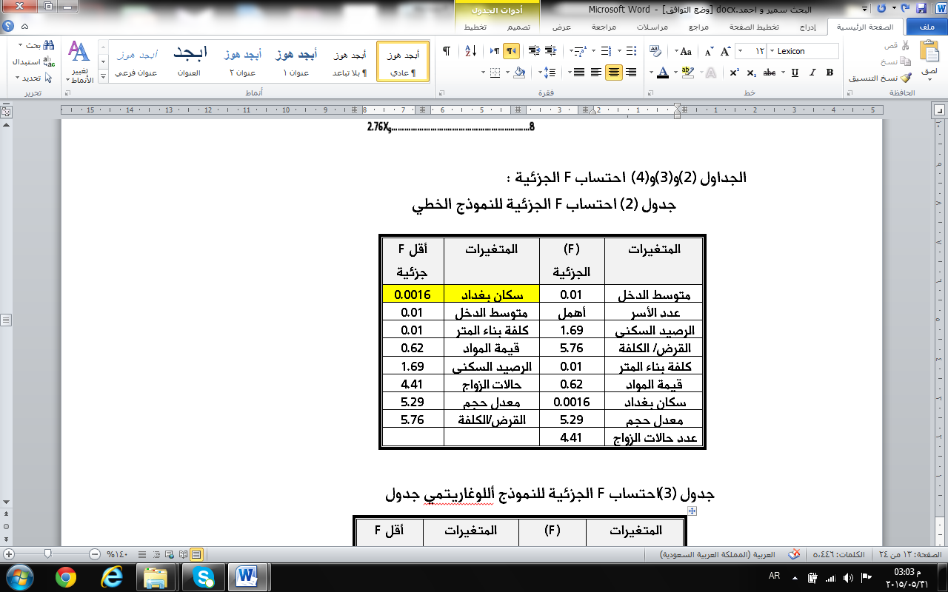
جدول (3)احتساب F الجزئية للنموذج أللوغاريتمي جدول
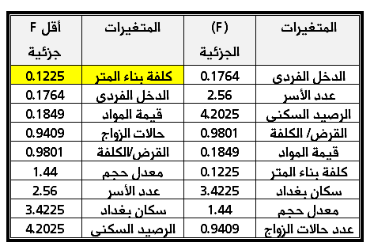
(4)احتساب F الجزئية للنموذج نصف أللوغاريتمي
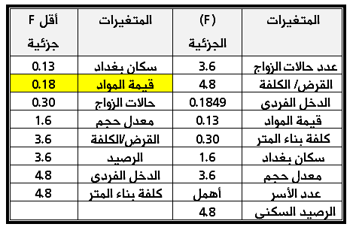
مصدر الجداول من عمل الباحث، اعتماداً على نتائج تقدير النماذج الخطية، اللوغاريتمية، ونصف اللوغاريتمية، ومن ثم احتساب قيمة (F) الجزئية للمتغيرات.

وقد حصل الباحث نتيجة التقدير والحذف المستمر للمتغيرات التي تسجل أدنى قيمة لـ(F) الجزئية للنماذج الثلاث على التشكيلة النهائية للمتغيرات للنماذج الثلاث وهي كما في الجداول(5)و(6)و(7) أدناه:
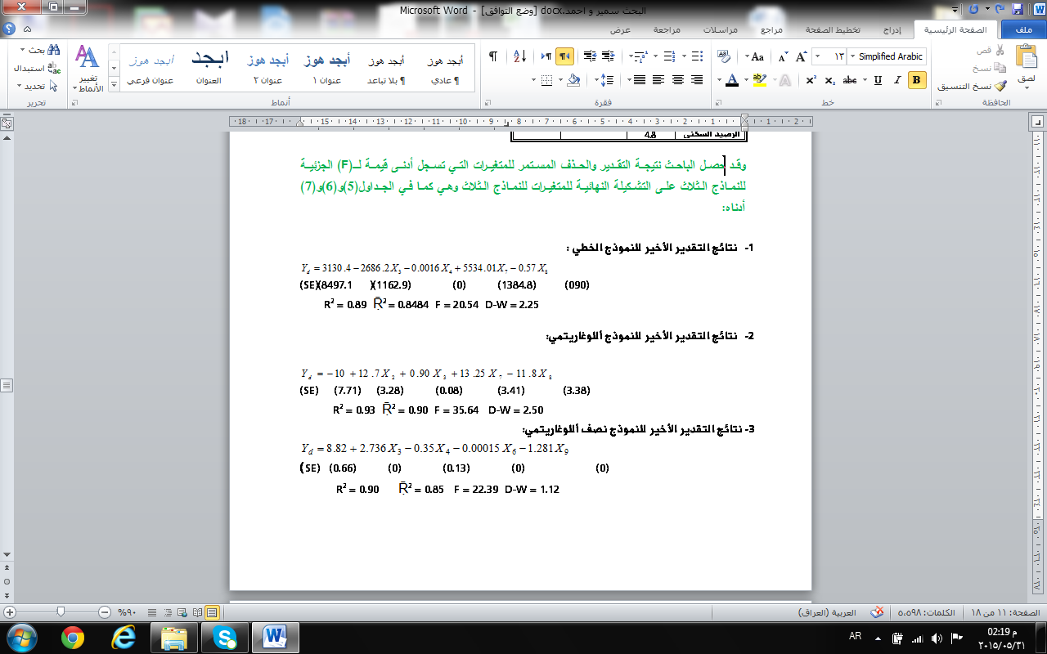
جدول (5) احتساب F الجزئية للنموذج الخطي النهائي
المتغيرات | (F) الجزئية | المتغيرات | أقل F جزئية
القرض/ الكلفة | 5.33 | القرض/الكلفة | 5.3361
قيمة المواد الإنشائية | 14.44 | قيمة المواد الإنشائية | 14.44
معدل حجم الأسرة | 15.92 | معدل حجم الأسرة | 15.9201
عدد حالات الزواج | 40.83 | حالات الزواج | 40.8321
جدول (6) احتساب F الجزئية للنموذج أللوغاريتمي النهائي
المتغيرات | (F) الجزئية | المتغيرات | أقل F جزئية
عدد الأسر | 14.89 | معدل حجم الأسرة | 12.3201
الرصيد السكني | 114.27 | عدد الأسر | 14.8996
سكان بغداد | 15.05 | سكان بغداد | 15.0544
معدل حجم الأسرة | 12.32 | الرصيد السكني | 114.2761
جدول (7) احتساب F الجزئية للنموذج نصف أللوغاريتمي النهائي
المتغيرات | (F) الجزئية | المتغيرات | أقل F جزئية
الرصيد السكني | 11.66 | الرصيد السكني | 14.66
القرض/ الكلفة | 7.39 | القرض/ الكلفة | 7.39
كلفة بناء المتر | 6.96 | كلفة بناء المتر | 6.96
حالات الزواج | 0.94 | حالات الزواج | 0.94
مصدر الجداول من عمل الباحث , اعتمادا على نتائج التقدير الأخير للنماذج الخطية, اللوغاريتمية, ونصف اللوغاريتمية, ومن ثم احتساب قيمة (F) الجزئية
والباحثان يتوقفا عند هذه المرحلة من دورات التقدير، حيث يمكن تثبيت الملاحظات الآتية اعتماداً على نتائج الجداول (5)و(6)و(7):
- قيم (F) الجزئية المحسوبة عند مستوى الدلالة (0.05) ودرجة حرية (3,14) ولجميع متغيرات النموذجين الخطي واللوغاريتمي اكبر من قيم (F) الجدولية ، التي بلغت عند نفس مستوى الدلالة ودرجة الحرية (3,41).
- نتائج (F) الجزئية لمتغيرات النموذج نصف أللوغاريتمي (F) المحسوبة عند مستوى معنوية (0.05) ودرجة حرية (3,14) أكبر من الجدولية باستثناء متغير واحد وهذا يعني، لابد من إجراء دورة أخرى لتقدير المعالم، وهذا من وجهة نظر الباحثان غير ممكن بسبب فقدان أكثر المتغيرات نتيجة الحذف المتكرر من هذا النموذج لذلك يرتأي الباحثان إهمال هذا النموذج والتركيز على النموذجين الآخرين.
- يحكم الباحثان بعدم جدوى إجراء دورة تقدير أخرى خاصة وأن متغيرات النموذجين الخطي واللوغاريتمي قد استوفيا اختبار (F) الجزئية لذا يتوقفا عند هذا الحد.
المبحث الثاني
أولاً- تحليل النتائج وتفسيرها
من خلال النظر إلى النموذجين الخطي واللوغاريتمي نلاحظ أن نتائج التقدير جاءت خلاف المنطق الاقتصادي، كالرصيد السكني والقرض منسوب للكلفة ومعدل حجم الأسرة ، ولكن من الناحية الإحصائية فالنموذج الخطي فسر (89%) من التغيرات الحاصلة في الطلب على السكن ومن إحصاءة (F)، يمكن رفض فرضية العدم بعدم معنوية المتغيرات وقبول الفرضية البديلة، ففي ظل مستوى دلالة (0.05) ودرجة حرية (,143) فإن إحصاءة (F) تساوي (20.54) علماً أن (F) الجدولية عند نفس مستوى الدلالة ودرجة الحرية هي (3.34)، أما النموذج أللوغاريتمي فقد تضمن أربعة متغيرات جميعها هي متغيرات سكانية ، عدد الأسر ، سكان مدينة بغداد ، معدل حجم الأسرة ومتغير اقتصادي واحد هو الرصيد السكني ، وقد أظهرت نتائج التقدير، أنها جاءت متفقة مع ما يمليه المنطق الاقتصادي بالنسبة لمتغيرات عدد الأسر، الرصيد السكني، عدد سكان بغداد، أما متغير معدل حجم الأسرة فقد أظهرت نتائج التقدير أنه خلاف المنطق، ولكن من الناحية الإحصائية فإن النموذج قد فسر (93%) من التغيرات الحاصلة في الطلب ومن إحصاءة (F) نرفض فرضية العدم بعدم معنوية المتغيرات ونقبل الفرضية البديلة بمعنوية المتغيرات في ظل مستو دلالة (0.05) ودرجة حرية (14,3) تساوي (35.64) علماً أن (F) الجدولية عند نفس مستوى الدلالة ودرجة الحرية هي (3.34).
ثانياً- المفاضلة بين النموذجين
ستكون المفاضلة من خلال ثلاثة معايير هي، الأول معيار الحد الثابت، والثاني مدى المطابقة مع المنطق، أما المعيار الثالث فهو القوة التوضيحية لدالة الطلب الخطية واللوغارتمية بمقارنة بين كل من (Y) الحقيقية و(Ý) المقدرة من خلال الشكل البياني.
- الحد الثابت ومربع البواقي:
كما هو معلوم أن معادلة خط الانحدار تتألف من ثلاث حدود وهي، الحد الثابت و وميل خط الانحدار و حد الاضطرابات التصادفية، وأن النموذجين الخطي وأللوغاريتمي قد استخدما مجموعة جزئية من المتغيرات التي تم توصيفها في مرحلة سابقة، وهي متغيرات تشرح هيكل الطلب على السكن وجزء من هذه المتغيرات قد استبعد في مرحلة التقدير بسبب انخفاض قيمة (F) الجزئية، وهذا يعني أن حذف بعض المتغيرات من الدالة المدروسة⁽¹⁾ أو التي استبعدت أثناء التقدير تمارس تأثيراً على متغير الاستجابة، كذلك فإن الحد الثابت أيضاً يتأثر بأخطاء توصيف النماذج، فالدارس لا يمتلك قدرة التعرف على كل شيء مهما كان موفقاً في توصيف شكل العلاقة فلا مناص من أن تكون هناك تأثيرات لم تؤخذ بنظر الاعتبار.
(1) كاظم، أموري هادي، عصام خضير محمود، طبيعة البيانات الإحصائية وبناء لنماذج القياسية، دار وائل للنشر، الطبعة الأولى، عمان، 1999، ص39.
كما أن الدارس يرغب بالحصول على خط انحدار ذي توفيق جيد يمر بجميع المشاهدات، وأن تحليل الانحدار يعتمد في على الوسط الحسابي، وهذا الوسط يتأثر بشدة بالقيم المتطرفة أو الشاذة لبعض المشاهدات، إذ أن الصدمات السياسية والاجتماعية والاقتصادية ينتج عنها قيم متطرفة تؤثر بشكل كبير على مسار خط الانحدار المراد تقديره، فإذا استبعدت القيم المتطرفة فسنحصل على قيمة للحد الثابت موجبة والعكس، فإن الجهة العليا لخط الانحدار سترتفع إلى الأعلى وتنخفض الجهة السفلى لهذا الخط قاطعة المحور الأفقي مسببة ظهور قيمة سالبة للحد.
وبالعودة إلى نموذجينا الخطي و أللوغاريتمي، فتقدير النموذج الخطي أظهر أن الحد الثابت هو ذي قيمة عالية موجبة بلغت (3130.40) مشيرة إلى أن المجموعة الجزئية للمتغيرات التوضيحية المستبعدة قد مارست تأثير قوياً في الطلب على السكن، و أن هناك متغيرات توضيحية تمارس تأثير على ذلك الطلب ولكنها لم تؤخذ بنظر الاعتبار ، كما أن المتغيرات النهائية لا تشرح بشكلٍ وافٍ العلاقة بينها وبين الطلب على السكن، أما بالنسبة للنموذج أللوغاريتمي فإن الحد الثابت قد تميز بصغر حجمه، إذ بلغت قيمته (10) ولكنه بإشارة سالبة، و يشير ذلك أن تأثير المتغيرات المستبعدة هو تأثير ضئيل، وأن المتغيرات الأربع التي مثلت هيكل الطلب على السكن هي أفضل تشكيلة من المتغيرات الديموغرافية التي تشرح العلاقة بينها وبين الطلب على السكن، من هنا فإن الباحثان يرجحان النموذج أللوغاريتمي كونه أكثر كفاءة من النموذج الخطي في شرح العلاقة قدر تعلق التحليل بالحد الثابت.
2- مدى مطابقة معلمات النموذجين مع المنطق الاقتصادي:
ينبغي التنبه لمن يستخدم طريقة الانحدار التدريجي " أن الابتعاد عن استخدام النظرية الاقتصادية يخلق حالة من التحيز عن سوء توصيف مقدرات المربعات الصغرى للمعلمات فلا يستحسن مطلقاً الابتعاد عن النظرية الاقتصادية سليمة المنطق مدعمة بقناعات مسبقة، إذ أن النتائج الإحصائية قد تكون نتيجة ارتباطات زائفة أو ارتباطات بالصدفة، وبذلك لا يُعتمد عليها بشكل كامل في إصدار القرارات لذا فالقرار المستند على نتائج إحصائية لا يتفوق على القرار المستند على قناعات مسبقة مبنية وفق نظرية تفسيرية سببية أو على علاقات منطقية مدعمة بقناعات مسبقة"⁽¹⁾.
(1) محبوب ، عادل عبد الغني ، حول استخدام طريقة الانحدار التدريجي مع دراسة تطبيقية عن الطلب على دور السكن في العراق ، مصدر سابق ، ص192.
3-القوة التوضيحية لنموذجين:
يمكن التعرف على القوة التوضيحية للنموذج وتحديد أفضل النماذج التي تمثل الظاهرة قيد الدرس أفضل تمثيل، من خلال مطابقة خط الانحدار المقدر مع خط الانحدار بالقيم الحقيقية، عندها ممكن أن تكون تلك المقارنة وسيلة مفيدة جداً للتعرف على القوة التوضيحية للنموذج جنباً إلى جنب مع الاختبارات الاقتصادية والإحصائية، ويلاحظ أن النموذج الخطي قد حقق قيمة كبيرة لمربع البواقي Mean Square بلغت (8497.1 )، وبشكل عام فإن قيمة البواقي مهمة في تحديد كفاءة النموذج إذ أنها تمثل الفرق بين القيمة الحقيقية والقيمة التقديرية لحد الخطأ (U)، بتعبير آخر أن (e=Y–Ŷ) وكلما كانت قيمة (e) صغيرة كلما اقتربت القيمة التقديرية من القيمة الحقيقية وهو بمثابة مؤشر على كفاءة النموذج ، والنموذج أللوغاريتمي حقق قيمة صغيرة لمربع البواقي Mean Square بلغت (0.66).
شكل (1) القوة التوضيحية لنموذج الطلب على السكن الخطي

شكل (2) القوة التوضيحية لنموذج الطلب على السكن أللوغاريتمي

المصدر: من عمل الباحثان ، اعتماداً على نتائج التقدير للنموذجين الخطي واللوغاريتمي فقط.

الاستنتاجات
لقد توصل البحث الى الاستنتاج الاتية:
- الأهمية الكبيرة لأسلوب التحليل الكمي في تحليل الدوال الاقتصادية بشكل عام ودالة الطلب على السكن بشكلٍ خاص، قد أعطى أفقاً واسعاً و قوةً دفع كبيرةً للوقوف عند أهم المتغيرات التي تؤثر في الظاهرة ، وهذا قد لا يكون سهلاً لو استخدم في الدراسة أسلوب التحليل الكلاسيكي.
- أن الأداء الذي تميزت به الدالة اللوغاريتمية في وصف العلاقة السببية بين المتغيرات الموضحة والطلب على السكن ، كان أفضل من قدرة النموذجين الخطي ونصف اللوغاريتمي في وصف تلك العلاقة، وهذه القدرة تجسدت من خلال حسن تطابق النتائج المتحصل عليها مع المنطق الاقتصادي و المعايير الإحصائية والقوة التوضيحية له.
- التطابق الكبير بين سلوك الدالة اللوغاريتمية في تفسير دالة الطلب على السكن وبين سلوك الأفراد، إذ أن طبيعة هذه الدوال ومنحنياتها تستمر بالارتفاع حتى عند بلوغ مستويات الإشباع، وهذا قد ينطبق ببعض الأحيان مع سلوك الأفراد، فبعض الأسر قد تلجأ عند زيادة دخولها إلى استبدال مسكنها والانتقال إلى مناطق ذات طبقات اجتماعية راقية ومساكن فارهة و نوعية أفضل.
- أن المتغيرات الديموغرافية كانت أفضل قدرة في تفسير الظاهرة، من القدرة التي أبدتها المتغيرات الاقتصادية في توضيح وشرح العلاقة السببية بينها وبين الطلب على السكن ، وهذا يتفق مع الواقع فليس كل تغير في الدخول يدفع الأفراد نحو تغيير مسكنها ولكن كل زيادة في أعداد الأسر وأعداد السكان لا بد وبالضرورة أن تصاحبها تغيرات في الطلب على المساكن.
- إن النموذج أللوغاريتمي الذي استبعد المتغيرات الاقتصادية لكنه تضمن أهم المتغيرات السكانية، ممكن أن يصلح كنموذج تنبؤي تبنى وفقه حزمة من السياسات الإسكانية تعالج الظاهرة، وهي بذلك تعطي صورة واضحة لشكل و تأثير المتغيرات السكانية في الطلب على السكن، مع إمكانية صياغة نماذج بدراسات منفصلة تتضمن فقط المتغيرات الاقتصادية .
التوصيات:
لقد توصل البحث الى التوصيات الاتية:
- إمكانية استخدام النتائج التي حصل عليها الباحثان في بناء السياسات الإسكانية المناسبة ، من خلال النظر في مدى تأثر الظاهرة بالمتغيرات السكانية أم الاقتصادية أم المالية حيث يتم بناء تلك السياسات وفق النتائج.
- إمكانية استخدام طريقة تحليل أخرى ، لغرض إجراء المقارنة بينها وبين نتائج الدراسة الحالية, فقد يحصل الباحثين في هذه الحالة على تشكيلة تضم متغيرات اقتصادية فقط ، وهذا يساعد في بناء حزم السياسات لمعالجة الظاهرة بأقل كلفة .
- تشجيع الباحثين على تطوير الدراسة الحالية، اذ على الرغم لكل ما توصلت له الدراسة من نتائج مفيدة في ناحية تخطيط الإسكان, الا انه هناك قصور في بعض جوانب التحليل, ولاسيما النقص في توفر الكثير من المعطيات التي يصعب الحصول على بيانات كمية لها، كما أن الباحثان مهما أوتيا من خبرة في التحليل لا يملكان القدرة الكاملة على التنبؤ بسلوك المتغيرات عبر الزمن ومدى تأثر الظاهرة بتغير ذلك السلوك.

المصادر
1- محبوب، عادل عبد الغني، أصول الاقتصاد القياسي النظرية والتطبيق، مطبعة شركة الاعتدال للطباعة الفنية المحدودة، 1998، الطبعة الأولى، بغداد.
2- كاظم، أموري هادي، ومحمد مناجد، مقدمة في تحليل الانحدار الخطي، دار الكتب للطباعة والنشر، بغداد، 1988.
3- باقر، محمد حسين، القياس الاقتصادي التطبيقي، المعهد القومي للتخطيط، وزارة التخطيط، بغداد، 1986.
4- جاتيرجي، سامبريت، و بيرترام برايس، تحليل الانحدار بالأمثلة، ترجمة محمد مناجد، مراجعة الدكتور أموري هادي، مطابع التعليم العالي، 1990.
5- محبوب، عادل عبد الغني، حول استخدام طريقة الانحدار التدريجي مع دراسة تطبيقية عن الطلب على دور السكن في العراق، دراسة منشورة، مجلة كلية الإدارة والاقتصاد، الجامعة المستنصرية، العدد 8 السنة السابعة، كانون ثاني 1989، بغداد.
6- كاظم، أموري هادي، عصام خضير محمود، طبيعة البيانات الإحصائية وبناء لنماذج القياسية، دار وائل للنشر، الطبعة الأولى، عمان، 1999.

